云南省医疗保障局 云南省卫生健康委员会
关于统一全省基本医疗保险门诊特殊病慢性病
病种管理服务工作的通知
云医保〔2020〕77号

各州、市医疗保障局、卫生健康委员会,省医保中心:
我省自实施城镇职工、城乡居民基本医疗保险门诊特殊病、慢性病政策以来,有力保障了特殊病、慢性病参保患者的门诊医疗需求,有效减轻了医疗费用负担,取得较好成效。但由于各地特殊病、慢性病病种、药品、耗材、诊疗保障范围、经办服务不统一,造成不同地区参保人待遇保障区域差异大、确认备案周期长,影响了参保群众获得感。
根据《中共中央 国务院关于深化医疗保障制度改革的意见》(中发〔2020〕5号)精神,为统一全省基本医疗保险门诊特殊病、慢性病病种,健全完善管理服务工作机制,现将有关事项通知如下：
一、统一保障病种范围
云南省城镇职工、城乡居民基本医疗保险门诊特殊病、慢性病病种,整合为云南省基本医疗保险门诊特殊病、慢性病病种,全省统一执行,各统筹区不得自行减少规定病种。
(一)门诊特殊病共15种病种，具体为:恶性肿瘤、慢性肾功能衰竭、器官移植术后抗排异治疗、系统性红斑狼疮、再生障碍性贫血(包括遗传性球型红细胞增多症、自身免疫性溶血性贫血)、地中海贫血、血友病、帕金森氏病、重症肌无力(包括肌营养不良症)、运动神经元病、重性精神病(精神分裂症、分裂情感性障碍、偏执性精神障碍、双相情感障碍、癫痫所致精神障碍、精神发育迟滞伴发精神障碍)、儿童生长发育障碍(生长激素缺乏症)、小儿脑瘫、儿童免疫缺陷病、耐药肺结核。
(二)门诊慢性病共25种病种，具体为:冠心病、慢性心力衰竭、慢性风湿性心脏病、肺源性心脏病、慢性阻塞性肺气肿、活动性结核病、支气管扩张、支气管哮喘、脑血管意外(脑出血、脑血栓、脑梗塞、脑萎缩及后遗症)、原发或继发性高血压II~III级、肝硬化、慢性活动性肝炎、老年性前列腺增生Ⅱ°~Ⅲ°、慢性肾小球肾炎、肾病综合症、糖尿病、强直性脊柱炎、类风湿性关节炎(包括幼年特发性关节炎、幼年性皮肌炎)、甲状腺机能亢进(减退)、阿尔茨海默病、癫痫、系统性硬化症、干燥综合症、原发性青光眼、精神病。
二、统一报销范围
(一)统一云南省基本医疗保险门诊特殊病、慢性病药品使用范围,全省城镇职工和城乡居民统一执行。
(二)门诊特殊病、慢性病病种与用药范围一一对应,专病专用,超范围使用医保不予支付。用药范围内的药品执行《国家基本医疗保险、工伤保险和生育保险药品目录》限定支付条件。
(三)纳入用药范围的国家谈判药品,协议期满后自动剔除。
(四)门诊特殊病、慢性病患者在门诊治疗期间及治疗后的相关检查,在诊疗项目中按医嘱所需用到的耗材,由省医疗保障局另行规定。
(五)云南省医疗保障局统一制定门诊特殊病、慢性病用药、耗材使用范围,并根据国家、省出台的有关政策及临床需求实行动态调整。
三、合理确定待遇水平
(一)城镇职工与城乡居民门诊特殊病、慢性病待遇坚持分类保障继续分别制定,基金分别核算.待遇与缴费相挂钩,并随着医疗保障制度持续发展动态调整,稳步提高保障水平,逐步缩小待遇差距。各统筹区城镇职工医保门诊特殊病待遇继续按现行政策执行,城乡居民门诊特殊病待遇全省统一执行;城镇职工、城乡居民医保门诊慢性病在统一统筹区内统筹基金支付限额的基础上,参考《云南省基本医疗保险门诊慢性病待遇参考表》分别确定具体支付比例。
(二)各统筹区城镇职工医保、城乡居民医保原有门诊特殊病、慢性病的起付线、支付限额、支付比例等待遇保障标准保持连续稳定,避免因统一病种,影响参保群众原有门诊特殊病、慢性病待遇落实。
(三)统一病种后,在城镇职工医保、城乡居民医保原有门诊特殊病、慢性病病种基础上,经整合调入的病种,由各统筹区根据当地基金承受能力,参考《云南省基本医疗保险门诊特殊病待遇参考表》及《云南省基本医疗保险门诊慢性病待遇参考表》,坚持低水平起步,合理确定待遇水平。
(四)参保群众罹患多项疾病时,原则上每增加一个病种可适当增加1000元左右统筹基金支付限额,年度最高支付限额增加总额不超过5000元,具体由各统筹区根据基金负担能力确定。
省本级基本医疗保险门诊特殊病、慢性病每增加一个病种增加1000元的支付限额,年度统筹基金最高支付限额为5000元。
(五)门诊慢性病起付标准和最高支付限额在一个自然年度内应单独计算。门诊特殊病起付线与住院起付线分别计算,最高支付限额与住院最高支付限额合并计算。
四、统一经办服务
(一)按照“放管服”要求,优化经办业务流程,完善管理机制,做到全省门诊特殊病、慢性病确认备案统一、经办流程统一、办理时限统一、监督管理统一的“四统一”,实行一窗口受理、一次性告知、一站式办结和最多跑一次的“四个一”工作机制.具体经办服务规范另行制定。
(二)将以往由医保经办机构根据住院证明、服药史等各类证明材料进行确认备案和定期复核,简化为根据定点医疗机构具备资质的医师,按诊疗规范诊断出具的特殊病、慢性病诊断书办理备案,并在医保窗口即时办,逐步实现在医疗机构直接办,一
律取消以往各类门诊特殊病、慢性病确认材料和盖章证明.
(三)支持定点医药机构开展门诊特殊病、慢性病相关便民服务工作,取消门诊特殊病、慢性病用药量限制,医保经办部门只对按照药品说明书的最大用量和参保人在自然年度内每个药品的开药总量进行监控和管理。逐步放开门诊特殊病、慢性病患者选点就医购药的规定,方便患者就近就便选择就诊购药定点医药机构,更好享受医疗保障待遇.
五、加强基金监督管理
(一)各统筹区要建立和健全监督举报、智能监控、信用管理等机制,强化“双随机、一公开”监管.对不严格按照特殊病、慢性病病种医学诊断标准,故意放宽诊断标准、不按规范诊断的医师,一经核实,一律计入医师信用记录.对利用特殊病、慢性病套骗医保基金的参保人、医务人员、医疗机构、经办人员等,一经查实,依法依规严肃查处,涉及犯罪的坚决移交司法
部门。
(二)各统筹区要将门诊特殊病、慢性病纳入医保支付方式改革范围,坚持以病种付费为主的多元复合式医保支付方式,可以上年度门诊特殊病、慢性病医保支出为基数,积极探索门诊特殊病、慢性病按人头付费,实施更有效率的医保支付,更好保障参保人员权益.已开展医保基金按人头打包付费县(市、区),要加强监督考核,强化成效评价,防止符合条件的特殊病、慢性病参保患者保障不足。
六、加强组织领导和工作要求
(一)统一全省基本医疗保险门诊特殊病、慢性病病种管理服务,政策性强,涉及广大参保人的切身利益,各地要把落实门诊特殊病、慢性病医疗保障待遇政策作为推进医疗保障体制改革实施的重要内容切实落实到位,确保参保人门诊特殊病、慢性病医疗保障待遇享受。
(二)各地要坚持正确的舆论导向,政策出台后要召开新闻发布会准确解读相关政策,同时制定风险防控预案.通过主流的电视、广播、报纸等传统媒体和政府网络平台、微信公众号等新媒体,积极宣传统一全省基本医疗保险门诊慢性病特殊病病种管理服务的重要意义及相关政策,合理引导预期,防止过度承诺,为工作平稳推进,营造良好的社会氛围。
(三)各地医疗保障局要根据当地基金承受能力,合理确定新调入病种的待遇水平,及时制定起付线、支付限额、支付比例等待遇保障标准.医疗保险经办机构要将政策及时告知参保单位并做好相关服务工作.定点医疗机构要建立门诊特殊病、慢性病医疗管理制度.对门诊特殊病、慢性病确诊、确认、备案、用药、复审实行专人管理,严格诊疗规范,对症施治,合理用药.并加强门诊慢特病患者的健康教育和健康管理等医疗服务管理,提高群众防治疾病健康意识.参保单位要积极配合做好政策宣传解释工作。
（四）省异地结算中心要进一步推进门诊特殊病、慢性病
省内异地联网直接结算。省医保基金监评中心要做好门诊特殊病、慢性病药品的数据维护工作，及时将入库医保药品数据提供给各地下载使用。
本通知自2020年7月1日起实施，各地在实施过程中，遇到重大问题要及时向上级对口部门报告，原有门诊特殊病、慢性病医保规定与本通知不一致的，以本通知为准，由于省医疗保障局负责解释。

附表：1.云南省基本医疗保险门诊特殊病待遇参考表

2.云南省基本医疗保险门诊慢性病待遇参考表

3.云南省基本医疗保险门诊特殊病、慢性病药品使用范围

云南省医疗保障局 云南省卫生健康委员会
2020年6月9日

附表1
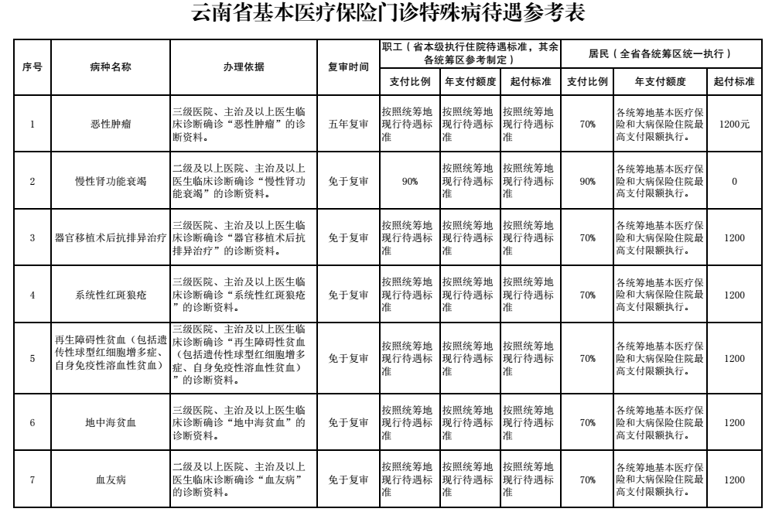
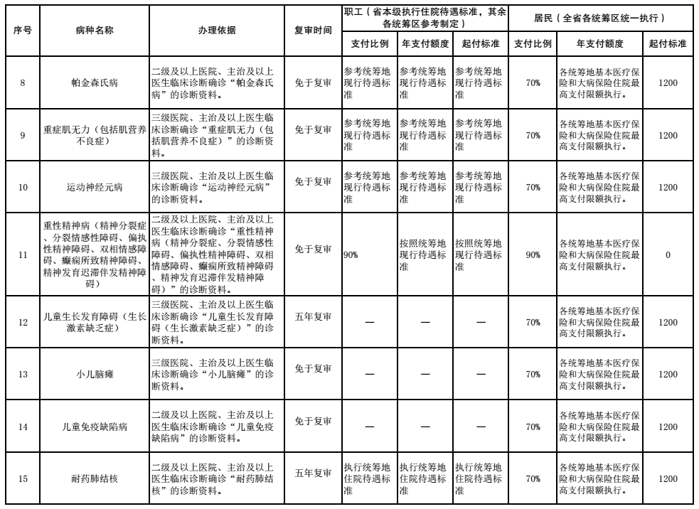

附表2
